Kontener Mulda M7 asymetryczna z uchylną klapą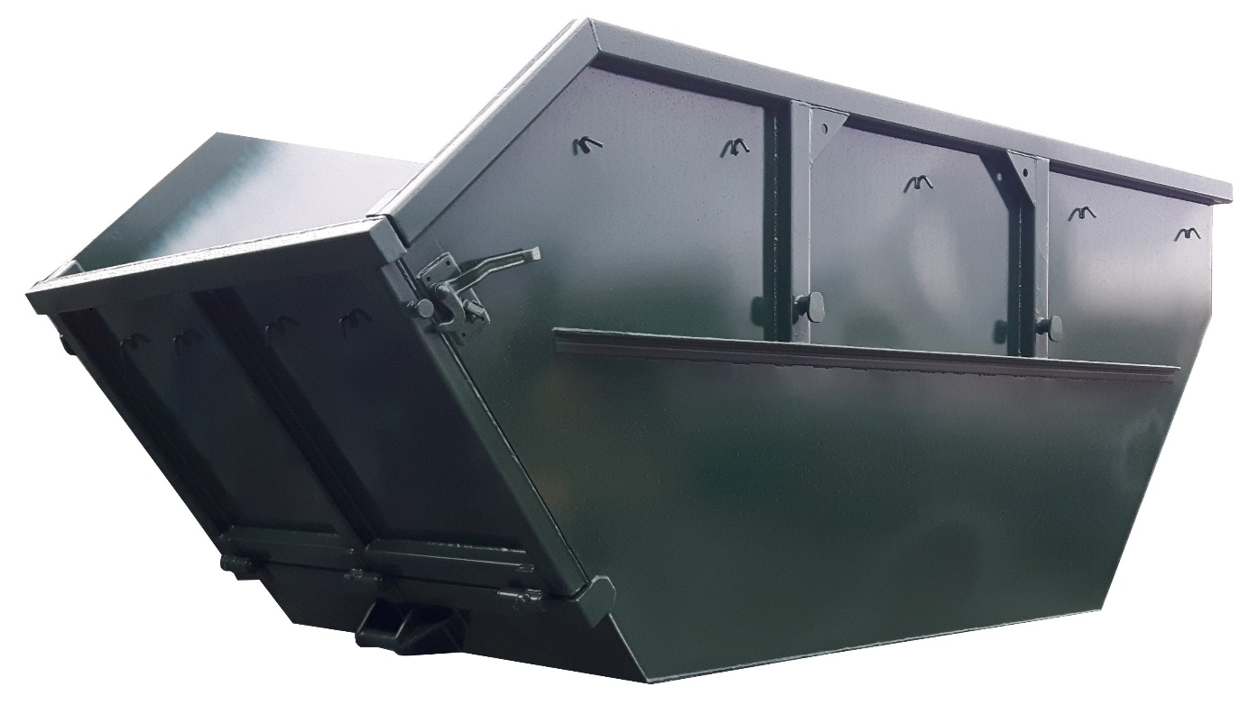

Wymiary wewnętrzne: 4000 mm x 1720 mm x 1500 mm (dł. x szer. x wys.)
Bramowy system załadunku, zawiesia zaczepowe pręt Ø 45 mm, gat. S355
Rozstaw zaczepu wysypu 810 mm, pręt Ø 45 mm, gat. S355
Szkielet ceownik 120x50x5 mm, gat. S235
Kątownik nierównoramienny 100x50x8, gat. S235
Blacha: podłoga ≠ 5 mm, ściany ≠ 4 mm , gat. S235
Ożebrowanie pionowe ceownik 120x50x5 mm, gat. S235
Haczyki do plandek lub siatki po obwodzie kontenera poniżej górnej krawędzi
Kolor wg podstawowej palety RAL, gr. powłoki 120 mikronów
Kontener obsługiwany przez urządzenia bramowe

